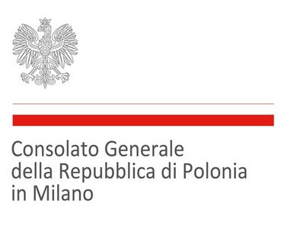
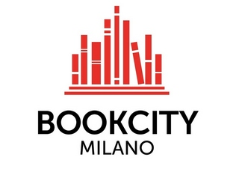
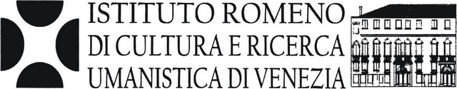

Venticinque anni dalla caduta del Muro di Berlino: La vera testimonianza dei dissidenti dell'Est Europa.

L´incontro con gli scrittori e giornalisti dissidenti della Repubblica Ceca, Polonia, Romania.
Sabato 15 novembre, alle ore 12.30, presso la Sala Viscontea del Castello Sforzesco a Milano si terrà, nell´ambito di Bookcity, l’incontro con gli scrittori e i giornalisti dissidenti di Repubblica Ceca, Polonia e Romania, in occasione del 25° anniversario dalla caduta del Muro di Berlino e del comunismo nei Paesi dell’Europa centrale e orientale. Saranno presenti Barbara Torunczyk, attivista e saggista polacca, Martin Machovec, giornalista e scrittore ceco e Bujor Nedelcovici, scrittore dissidente romeno con l´introduzione dal giornalista e storico Francesco M. Cataluccio e dalla giornalista Maria Serena Natali del Corriere della Sera.
Il crollo dei regimi comunisti nei paesi dell’Europa centrale e orientale è simboleggiato dalla caduta del muro di Berlino il 9 novembre 1989. Questo fu il risultato di un processo di democratizzazione iniziato in Polonia e Ungheria nei mesi precedenti, e seguito dalla Rivoluzione di velluto a Praga del 17 Novembre. Accanto ai personaggi noti che lo guidarono, come Lech Wałęsa o Václav Havel, ci furono migliaia di persone che, in vari modi, dettero il loro contributo a un evento storico che ha cambiato la faccia dell’Europa. Incontrando gli scrittori e giornalisti dissidenti della Repubblica Ceca, Polonia e Romania è possibile approfondire i molti aspetti di quei movimenti di opposizione politica e intellettuale che resero possibile la vittoria della libertà e della democrazia.

L´incontro è organizzato da Centro Ceco in collaborazione con Consolato Generale della Repubblica di Polonia in Milano, Istituto Romeno di Cultura e Ricerca Umanistica di Venezia. Con il patrocinio di Commissione Europea e con sostegno di Gariwo, Foresta dei Giusti.

Intervengono:
Repubblica Ceca: Martin Machovec (1956)
Martin Machovec è uno dei più importanti editori e storici della letteratura di underground e di samizdat ceca. Attivo nel dissenso e nel movimento underground negli anni ´80, è figlio del filosofo e primo firmatario di Carta 77 Milan Machovec, lavora oggi come professore universitario, editore, redattore e traduttore. Debutta negli anni '80 come editore, critico letterario e traduttore sui periodici del cosiddetto “underground” ceco: Vokno, Revolver Revue e Pražská Imaginace. Negli anni ´90 lavora come editore per il giornale "Lidové noviny”, riproposto dal dissenso all´inizio degli anni ottanta. Ha collaborato con la biblioteca "Libri proibiti", che cataloga e pubblica libri di scrittori esiliati e dissidenti che non potevano pubblicare durante il regime comunista. Ha inoltre curato la pubblicazione di diverse decine di libri appartenenti alla letteratura "underground" della Repubblica Ceca: tra le tante, compaiono opere di autori come Ivan "Il Maniaco" Jirous, Egon Bondy e František Pánek. Per quanto riguarda la letteratura samizdat, cura una serie di pubblicazioni e studi presentandoli successivamente sia in Repubblica Ceca che all'estero. Dal 2009 è il membro del consiglio del Centro di documentazione cecoslovacco, che si occupa di ricerca sulla resistenza anti-comunista. È anche un collaboratore dell'Istituto per lo studio dei regimi totalitari a Praga.
Polonia: Barbara Torunczyk (1946)
Dal 1964 si è impegnata per il cambiamenti democratici della Polonia. Nel 1968 è stata arrestata e condannata a 2 anni di reclusione. Dal 1974, essendo stata privata del diritto di pubblicare, ha utilizzato uno pseudonimo per i suoi saggi nelle riviste di cultura e scienza. Negli anni 1976 -79 ha collaborato con la redazione del trimestrale letterario „Zapis”, che non subiva la censura. Nel 1980 si è trasferita a Parigi dove nel 1982 ha fondato il trimestrale “Zeszyty Literackie”, di cui è capo redattore e di cui sono usciti finora 120 numeri con scritti, tra gli altri, di Brodski, Czapski, Herbert, Leński, Miłosz, Stempowski, Wat, e un numero speciale dedicato a Leszek Kołakowski (La vera saggezza). Nella Biblioteca di Zeszyty Literackie ha curato la pubblicazione di oltre 100 libri. Ha anche curato: Pagine stampate e Ricordando di Józef Czapski, i volumi di Czesław Miłosz e Jarosław Iwaszkiewicz Ritratto doppio, di Czesław Miłosz e Tomas Venclova Ritorni in Lituania, e un'edizione in 2 volumi degli scritti di Czesław Miłosz, Russia. Vedere trasoceanico . Tra le sue opere, vi sono i discorsi con Jerzy Giedroyc Discorsi a Maisons-Laffitte, 1981; i volumi di saggi Ombre vive e Dai racconti esteuropei e il più recente Il filo di Ariadna. Sul sito di “Zeszyty Literackie” e “Dwutygodnik.com” ha pubblicato in ciclo di Racconti sulla generazione‘68. Ha abitato anche a Milano (all'inizio degli anni novanta) e a Vienna, nel 2013, come borsista dell'Institute for Human Sciences, dove ha lavorato a un nuovo libro.

Romania: Bujor Nedelcovici (1936)
Bujor Nedelcovici è lo scrittore della libertà che ha pagato con l’esilio il coraggio delle sue idee: dal romanzo Zile de nisip (Giorni di sabbia) è stato tratto il film Faleze de nisip (Spiagge di sabbia) che gli ha procurato l’espulsione, nel 1981, con un discorso del dittatore Ceauşescu rimasto celebre. Continua a scrivere da Parigi e dopo la caduta del regime viene riabilitato. È oggi considerato uno degli scrittori più importanti della resistenza contro il regime comunista in Romania. Tra le numerose opere, alcune hanno ricevuto dei riconoscimenti: nel 1979 l’Associazione degli Scrittori di Romania lo premia per il suddetto Giorni di sabbia; nel 1986, per Al doilea mesager (Il secondo messaggero) riceve “Il Premio della libertà” da parte del Pen Club Français; nel 1990 è fatto Chevalier de l’Ordre des Arts et Lettres e tre anni più tardi riceve, da parte della medesima Associazione degli Scrittori, il massimo riconoscimento per Dimineaţa unui miracol (La mattina di un miracolo).

Introduzione:
Francesco M. Cataluccio ha studiato a Firenze e Varsavia. Ha curato le edizioni italiane delle opere di Witold Gombrowicz e Bruno Schulz e scritto numerosi saggi sulla storia della Polonia e dell’Europa centrale. Tra i suoi libri: Immaturità. La malattia del nostro tempo (Einaudi, 2004; nuova edizione ampliata: 2014); Che fine faranno i libri? (Nottetempo, 2010); Vado a vedere se di là è meglio. Quasi un breviario mitteleuropeo (Sellerio, 2001); Chernobyl (Sellerio, 2011); L’ambaradan delle quisquiglie (Sellerio, 2012); La memoria degli Uffizi, Sellerio, 2013). Si occupa dei programmi culturali di Frigoriferi Milanesi.

Per Informazioni:

Centro Ceco (via G.B.Morgagni 20, Milano), tel. 02 29411242, ccmilano@czech.cz, http://milano.czechcentres.cz

